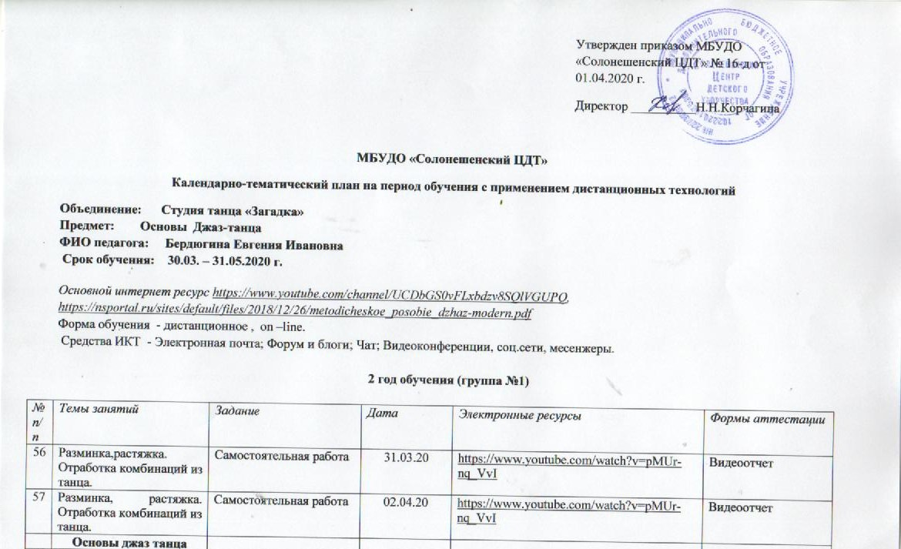
58 | Понятие «джаз-танец». | Посмотреть информацию по ссылке | 07.04.20 | https://nsportal.ru/sites/default/files/2018/12/26/metodicheskoe_posobie_dzhaz-modern.pdf | Выполнение тестового задания
Джазовая разминка
Движения партерной гимнастики
Ансамбль
59 | Понятие параллельности стоп. Растяжка. | Просмотр видео- уроков. Изучение техники исполнения | 09.04.20 | https://nsportal.ru/sites/default/files/2018/12/26/metodicheskoe_posobie_dzhaz-modern.pdf | Видеоотчет
60 | Позиции рук, ног. Повороты головы. Растяжка. Упражнение мост. | Просмотр видео- уроков. Изучение техники исполнения | 14.04.20 | https://www.youtube.com/watch?v=50KaiCs9iWAhttps://nsportal.ru/sites/default/files/2018/12/26/metodicheskoe_posobie_dzhaz-modern.pdf | Видеоотчет
61 | Изоляция головы. Контракция, Гусиная шея, профиль, релиз, ролл. Растяжка. | Просмотр видео- уроков. Изучение техники исполнения | 16.04.20 | https://nsportal.ru/sites/default/files/2018/12/26/metodicheskoe_posobie_dzhaz-modern.pdf | Видеоотчет
62 | Упражнения для плеч. Растяжка. Джазовый шпагат. | Просмотр видео- уроков. Изучение техники исполнения | 21.04.20 | https://www.youtube.com/watch?v=Pre4u2Y0V1U | Видеоотчет
63 | Упражнения для головы, плеч, растяжка. Джазовый шпагат. | Просмотр видео- уроков. Изучение техники исполнения | 23.04.20 | https://www.youtube.com/watch?v=Pre4u2Y0V1U | Видеоотчет
64 | Упражнения для ног. Растяжка. Джазовый шпагат. | Просмотр видео- уроков. Изучение техники исполнения | 28.04.20 | https://www.youtube.com/watch?v=Pre4u2Y0V1U | Видеоотчет
65 | Разминка. Растяжка. | Просмотр видео. Самостоятельная работа | 30.04.20 | https://www.youtube.com/watch?v=lhHYI_GOjNY https://www.youtube.com/watch?v=Pre4u2Y0V1U | Видеоотчет
66 | Разминка. Растяжка. | Самостоятельная работа | 05.05.20 | https://www.youtube.com/watch?v=lhHYI_GOjNY  https://www.youtube.com/watch?v=Pre4u2Y0V1U | Видеоотчет
67 | Разминка. Растяжка. | Самостоятельная работа | 07.05.20 | https://www.youtube.com/watch?v=lhHYI_GOjNY  https://www.youtube.com/watch?v=Pre4u2Y0V1U | Видеоотчет
68 | Повторение изученного материала. | Самостоятельная работа | 12.05.20 | https://nsportal.ru/sites/default/files/2018/12/26/metodicheskoe_posobie_dzhaz-modern.pdf | Видеоотчет
69 | Повторение изученного материала. | Самостоятельная работа | 14.05.20 | https://nsportal.ru/sites/default/files/2018/12/26/metodicheskoe_posobie_dzhaz-modern.pdf | Видеоотчет
70 | Подготовка к итоговой аттестации. | Повторение и закрепление изученного материалоа | 19.05.20 | Онлайн видео-урок с педагогом (соц.сеть ВК) | Беседа
71 | Подготовка к итоговой аттестации. | Повторение и закрепление изученного материалоа | 21.05.20 | Онлайн видео-урок с педагогом (соц.сеть ВК) | Беседа
72 | Итоговое занятие | Тест -опрос по изученным темам | 26.05.20 | Онлайн видео-урок с педагогом (соц.сеть ВК) | Виде- отчёт, беседа, выполнение тестовых заданий.

3 год обучения (группа №2,3)

п/п | Темы занятий | Задание | Дата | Электронные ресурсы | Формы аттестации
56 | Разминка. Упражнения на освоение пространства | Самостоятельная работа | 02.04.20 | https://www.youtube.com/ | Видеоотчёт
57 | Разминка. Упражнения на освоение пространства | Самостоятельная работа | 03.04.20 | https://www.youtube.com/ | Видеоотчёт
58 | Разминка. Упражнения на освоение пространства – движение с закрытыми глазами. | Самостоятельная работа | 09.04.20 | https://www.youtube.com/ | Видеоотчёт
 | Ансамбль
59 | Ансамбль. Вводное занятие. | Изучение теории джаз танца | 10.04.20 | https://nsportal.ru/sites/default/files/2018/12/26/metodicheskoe_posobie_dzhaz-modern.pdf | Конспект
60 | Проучивание движений и комбинаций | Просмотр видео уроков | 16.04.20 | https://www.youtube.com/channel/UCDbGS0vFLxbdzv8SQlVGUPQ, | Видеоотчёт
61 | Проучивание движений и комбинаций | Просмотр видео уроков | 17.04.20 | https://www.youtube.com/channel/UCDbGS0vFLxbdzv8SQlVGUPQ, | Видеоотчёт
62 | Проучивание движений и комбинаций | Просмотр видео уроков | 23.04.20 | https://www.youtube.com/channel/UCDbGS0vFLxbdzv8SQlVGUPQ, | Видеоотчёт
63 | Просмотр  номеров и спектаклей | Самостоятельный поиск | 24.04.20 | https://www.youtube.com/ | Кратное описание просмотренных номеров
64 | Просмотр  номеров и спектаклей | Самостоятельный поиск | 30.04.20 | https://www.youtube.com/ | Кратное описание просмотренных номеров
65 | Просмотр  номеров и спектаклей | Самостоятельный поиск | 07.05.20 | https://www.youtube.com/ | Кратное описание просмотренных номеров
66 | Просмотр  номеров и спектаклей | Самостоятельный поиск | 08.04.20 | https://www.youtube.com/ | Кратное описание просмотренных номеров
67 | Просмотр  номеров и спектаклей | Самостоятельный поиск | 14.05.20 | https://www.youtube.com/ | Кратное описание просмотренных номеров
68 | Просмотр  номеров и спектаклей | Самостоятельный поиск | 15.05.20 | https://www.youtube.com/ | Кратное описание просмотренных номеров
69 | Просмотр  номеров и спектаклей | Самостоятельный поиск | 21.05.20 | https://www.youtube.com/ | Кратное описание просмотренных номеров
70 | Просмотр  номеров и спектаклей | Самостоятельный поиск | 22.05.20 | https://www.youtube.com/ | Кратное описание просмотренных номеров
71 | Подготовка к итоговой аттестации | Повторение и закрепление изученного материала | 28.05.20 | Онлайн видео-урок с педагогом (соц.сеть ВК) | Беседа
72 | Итоговое занятие. | Тест - опрос по изученным темам | 29.05.20 | Онлайн видео-урок с педагогом (соц.сеть ВК) | Виде- отчёт, беседа, выполнение тестовых заданий.

6 год обучения (группа №4)

п/п | Темы занятий | Задание | Дата | Электронные ресурсы | Формы аттестации
56 | Гранд батман. Растяжка в различных положениях ног и корпуса. | Повторение разминки. Изучение техники исполнения. | 01/04/20 | https://vk.com/video75424578_172215748  https://vk.com/video12514878_456239519  https://youtu.be/XDxa6muaDhs | Видеоотчёт
57 | Джазовая разминка, растяжка. Комбинация для рук с контракцией. | Повторение разминки. Изучение техники исполнения. | 02/04/20 | https://nsportal.ru/sites/default/files/2018/12/26/metodicheskoe_posobie_dzhaz-modern.pdf | Видеоотчёт
58 | Джазовая разминка, растяжка. Комбинация для рук с контракцией | Повторение разминки. Изучение техники исполнения. | 08/04/20 | https://nsportal.ru/sites/default/files/2018/12/26/metodicheskoe_posobie_dzhaz-modern.pdf | Видеоотчёт
59 | Джазовая разминка, растяжка. Комбинация для рук с контракцией | Повторение разминки. Изучение техники исполнения. | 09/04/20 | https://nsportal.ru/sites/default/files/2018/12/26/metodicheskoe_posobie_dzhaz-modern.pdf | Видеоотчёт
60 | Джазовая разминка, растяжка. Комбинация для рук с контракцией. | Повторение разминки. Изучение техники исполнения. | 15/04/20 | https://nsportal.ru/sites/default/files/2018/12/26/metodicheskoe_posobie_dzhaz-modern.pdf | Видеоотчёт
 | Джазовые комбинации
61 | Джазовые комбинации в стилях афро-джаз, лирика. | Просмотр видео.  Самостоятельное изучение теории | 16/04/20 | https://var-veka.ru/blog/enciklopediya-tanca-dzhaz.html  http://plie.kiev.ua/blog/afro-jazz-vzryv-tantsevalnoj-energii  https://youtu.be/Vj1JjXGM79o | Видеоотчёт
62 | Джазовые комбинации в стилях афро-джаз, лирика. | Просмотр видео.  Самостоятельное изучение теории | 22/04/20 | https://var-veka.ru/blog/enciklopediya-tanca-dzhaz.html  http://plie.kiev.ua/blog/afro-jazz-vzryv-tantsevalnoj-energii  https://youtu.be/Vj1JjXGM79o | Видеоотчёт
63 | Джазовые комбинации в стилях афро-джаз, лирика. | Просмотр видео.  Самостоятельное изучение теории | 23/04/20 | https://var-veka.ru/blog/enciklopediya-tanca-dzhaz.html  http://plie.kiev.ua/blog/afro-jazz-vzryv-tantsevalnoj-energii  https://youtu.be/Vj1JjXGM79o | Видеоотчёт
64 | Закрепление изученного материала. | Самостоятельная работа | 24/04/20 | https://nsportal.ru/sites/default/files/2018/12/26/metodicheskoe_posobie_dzhaz-modern.pdf | Видеоотчёт
 | Ансамбль.
65 | Повторение комбинаций из танца. | Самостоятельная работа | 29/04/20 |  | Видеоотчёт
66 | Повторение комбинаций из танца. | Самостоятельная работа | 30/04/20 |  | Видеоотчёт
67 | Просмотр  номеров и спектаклей | Самостоятельный поиск | 13/05/20 | https://www.youtube.com/ | Видеоотчёт
68 | Просмотр  номеров и спектаклей | Самостоятельный поиск | 14/05/20 | https://www.youtube.com/ | Видеоотчёт
69 | Просмотр  номеров и спектаклей | Самостоятельный поиск | 20/05/20 | https://www.youtube.com/ | Видеоотчёт
70 | Просмотр  номеров и спектаклей | Самостоятельный поиск | 21/05/20 | https://www.youtube.com/ | Видеоотчёт
71 | Подготовка к итоговой аттестации | Повторение и закрепление изученного материала | 27/05/20 | https://nsportal.ru/sites/default/files/2018/12/26/metodicheskoe_posobie_dzhaz-modern.pdf | Беседа
72 | Итоговое занятие | Тест - опрос по изученным темам | 28/05/20 | Онлайн видео-урок с педагогом (соц.сеть ВК) | Видео- отчёт, беседа, выполнение тестовых заданий.

